@AcaRo@polvomail.com Tlf. 623 322 322
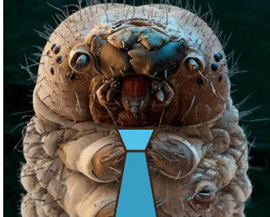
C/ POLVA ALERGINA, 235
PolvoLand, KMA
ACA ROQUE JOSO

RESUMEN PROFESIONAL

He sobrevivido en todos los climas, incluso en altitudes elevadas. He prosperado en los ambientes interiores proporcionados por los hogares, especialmente en dormitorios y cocinas. He sobreviven bien en los colchones, alfombras, muebles y ropa de cama, con cifras de alrededor de 188 individuos de polvo. Incluso en climas secos he sobrevivido y me reproduzco con facilidad en las camas (especialmente en las almohadas), derivando la humedad de la humedad generada por la respiración humana, sudor y la saliva
Consumo pequeñas partículas de materia orgánica. Tenemos un intestino simple, no tenemos estómago, sino más bien "divertículos", que son sacos o bolsas que desvían de los órganos huecos. Al igual que muchos animales descomponedores, seleccionamos los alimentos que han sido pre-descompuestos por los hongos.

FORMACIÓN
Provocador de Alergias: Alergología
Universidad Polvorin Polvorienta PolvoLand 2020

HISTORIAL LABORAL
01/05/2020 – 15/05/2020.
Molestador profesional en Dermatophagoides Farinae
He sobrevivido a la aspiradora, ya que cuento con uñas como garfios en las patas, con las cuales me "agarro" o me sujeto al material correspondiente.
He consumido pequeñas partículas de materia orgánica.

APTITUDES
Me desarrollan con facilidad en lugares húmedos y tibios. Soy muy persistente y me multiplico mejor cuando existe una relativa humedad del aire de más o menos 75 - 80% y una temperatura de por lo menos 21 °C. Soy escaso en lugares secos y situado en altura y muero cuando la humedad del aire baja de 40 -50%.
No muerdo ni contagio enfermedades, sería calificado como inofensivo si no causara en las personas alérgicas síntomas severos

CICLO VITAL
Mi ciclo de vida media en caso de un ácaro del polvo doméstico masculino es de 10 a 19 días. Un acoplado de ácaros del polvo doméstico femenino puede durar hasta 70 días, poniendo de 60 a 100 huevos en las últimas 5 semanas de su vida. En un período de vida de 10 semanas, me producen cerca de 2.000 partículas de heces y un número aún mayor de partículas de polvo parcialmente digeridos por enzimas cubiertas.

MARIO ROSA PATRÓN 1º ESO

